新桥街道中心幼儿园中三班幼儿一日生活动态记录
自主来园：
今日来园人数27人，程诺、钱宣妤、万灵杰、朱姝妍缺勤。
自主服务与问好：
来园后孩子们能自己独立走到班级并主动与老师打招呼的幼儿有：陈盼、李宇涵、郑雅姝、徐梓嘉、缪欣妍、金栩萌、唐锦轩、高文浩、欧阳悦、蒋绍文、巢熠阳、王钧逸、穆永泽、何书泽、吉思远、陈晓蕊、贾清晨、叶歆雅、任伊桐、周扬、杨芷若、柳晨熙、丁妤暄、陈雨航、韩璟昱、张砚钧、方雅颂。
进班后能自己将物品放置抽屉并将水杯绕好放在水杯架的幼儿有：陈盼、李宇涵、郑雅姝、徐梓嘉、缪欣妍、金栩萌、唐锦轩、高文浩、欧阳悦、蒋绍文、巢熠阳、王钧逸、穆永泽、何书泽、吉思远、陈晓蕊、贾清晨、叶歆雅、任伊桐、周扬、杨芷若、柳晨熙、丁妤暄、陈雨航、韩璟昱、张砚钧、方雅颂。

.........................................................
区域游戏情况：
今天游戏中能够积极参与区域的幼儿有：陈盼、李宇涵、郑雅姝、徐梓嘉、缪欣妍、金栩萌、唐锦轩、高文浩、欧阳悦、蒋绍文、巢熠阳、王钧逸、穆永泽、何书泽、吉思远、陈晓蕊、贾清晨、叶歆雅、任伊桐、周扬、杨芷若、柳晨熙、丁妤暄、陈雨航、韩璟昱、张砚钧、方雅颂。
其中能够提前做好区域游戏计划快速选好自己想玩区域的幼儿有：陈盼、李宇涵、郑雅姝、徐梓嘉、缪欣妍、金栩萌、唐锦轩、高文浩、欧阳悦、蒋绍文、巢熠阳、王钧逸、穆永泽、何书泽、吉思远、陈晓蕊、贾清晨、叶歆雅、任伊桐、周扬、杨芷若、柳晨熙、丁妤暄、陈雨航、韩璟昱、张砚钧、方雅颂。
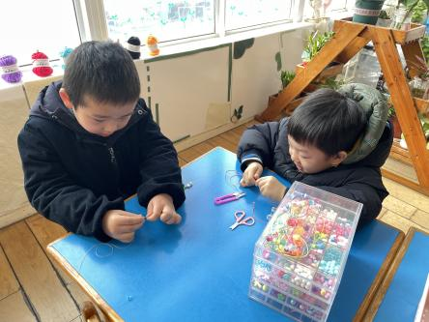  生活区：韩璟昱、吉思远 | 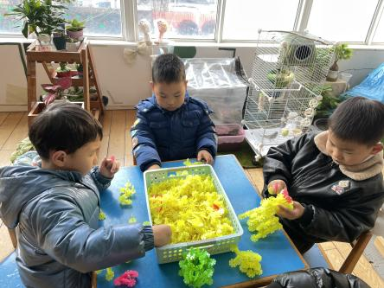  桌面建构：柳晨熙、张砚钧、高文浩 | 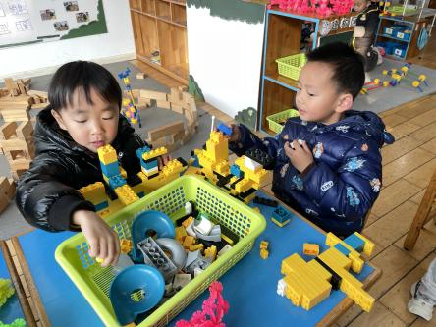  桌面建构：李宇涵、陈雨航
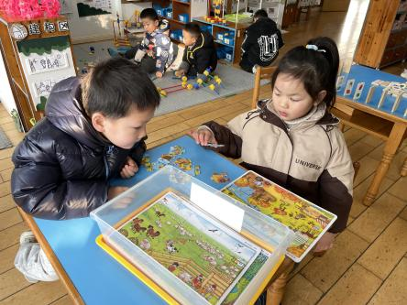  益智区：蒋绍文、任伊桐 | 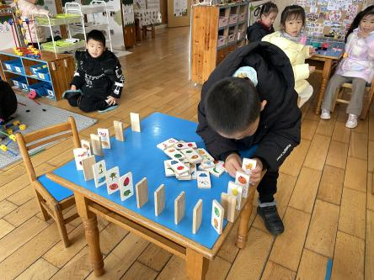  益智区：周扬 | 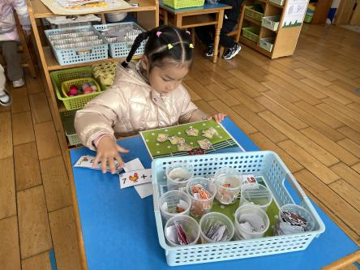  益智区：陈晓蕊
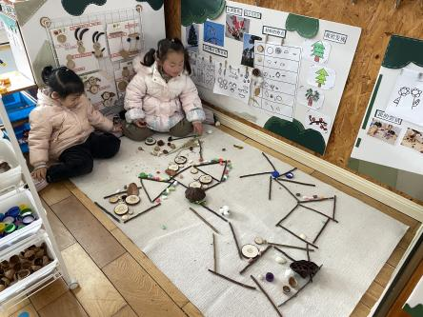  自然材料：金栩萌、方雅颂 | 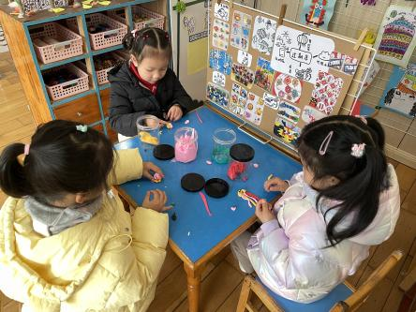  美工区：欧阳悦、丁妤暄、缪欣妍 | 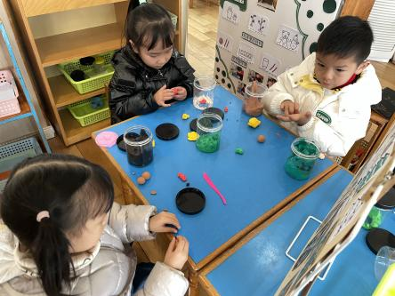  美工区：郑雅姝、贾清晨、穆永泽
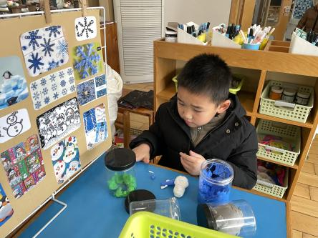  美工区：何书泽 | 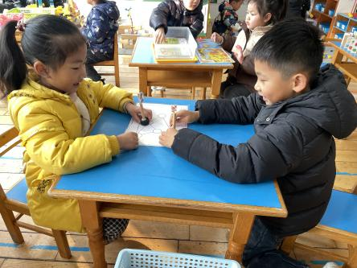  益智区：杨芷若、徐梓嘉 | 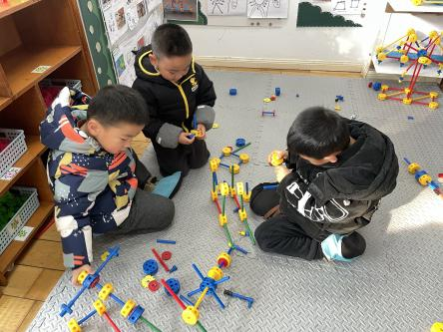  万能工匠：陈盼、王钧逸、唐锦轩

生活活动情况：
今天的早点是牛奶、王子牛奶饼干、香脆腰果饼、卷心酥。
吃完能够进行漱口并将牛奶杯送到相应位置的幼儿有：陈盼、李宇涵、郑雅姝、徐梓嘉、缪欣妍、金栩萌、唐锦轩、高文浩、欧阳悦、蒋绍文、巢熠阳、王钧逸、穆永泽、何书泽、吉思远、陈晓蕊、贾清晨、叶歆雅、任伊桐、周扬、杨芷若、柳晨熙、丁妤暄、陈雨航、韩璟昱、张砚钧、方雅颂。
其中能够迅速吃完点心并保持桌面整洁的幼儿有：陈盼、李宇涵、郑雅姝、徐梓嘉、缪欣妍、金栩萌、唐锦轩、高文浩、欧阳悦、蒋绍文、巢熠阳、王钧逸、穆永泽、何书泽、吉思远、陈晓蕊、贾清晨、叶歆雅、任伊桐、周扬、杨芷若、柳晨熙、丁妤暄、陈雨航、韩璟昱、张砚钧、方雅颂。
.........................................................
集体活动情况：
《诗歌：小雪花》
《小雪花》是一则短小精练、意境优美、富有趣味性的诗歌，内容贴近幼儿生活同时又不乏大胆、奇特的想象。诗歌里把冬天里的雪花拟人化了，夸张形象地描述了雪花飘落下来的自然变化和奇妙，吸引着幼儿的好奇与想象，给予幼儿美的想象的空间。本次活动先以猜谜导入，引出雪花，接着引导幼儿通过观察图片、朗诵诗歌等形式理解诗歌内容，体验诗歌的优美意境。
其中能感受诗歌的优美意境，体验“我”在雪中尽情嬉戏的愉快情绪的幼儿有：陈盼、李宇涵、徐梓嘉、缪欣妍、唐锦轩、高文浩、欧阳悦、蒋绍文、叶歆雅、周扬、杨芷若、柳晨熙、丁妤暄、陈雨航、张砚钧、方雅颂。
.........................................................
午餐情况：
今天的午餐是葡萄干蒸饭、胡萝卜土豆炖牛肉、平菇大蒜炒鸡蛋和生菜肉沫粉丝汤。
餐前各小组幼儿有序如厕、洗手、开好大炮，做好餐前准备。洗好手后小朋友开好大炮有序排好队自主端饭菜。所有的幼儿都能两只小手端住碗，并有序的行径。
午餐时，随着舒缓柔和的轻音乐，幼儿用正确的姿势午餐小脚放在桌子下面，身体朝向桌子一手扶碗一手拿勺。安静的进餐，知道一口饭一口菜，举手添汤；餐后自主送碗勺后自主拿取苹果，苹果吃完洗手漱口擦嘴巴做好餐后卫生管理。
自主进餐并光盘行动的幼儿有：陈盼、李宇涵、郑雅姝、徐梓嘉、缪欣妍、金栩萌、唐锦轩、高文浩、欧阳悦、蒋绍文、巢熠阳、王钧逸、穆永泽、何书泽、吉思远、陈晓蕊、贾清晨、叶歆雅、任伊桐、周扬、杨芷若、柳晨熙、丁妤暄、陈雨航、韩璟昱、张砚钧、方雅颂。
.........................................................
午睡情况：
散步后孩子们主动塞好小椅子自主如厕，进入午睡室后主动将鞋子摆整齐，放在指定的位置。今天27位幼儿听完睡前故事在12点30分左右进入睡眠的状态分别是：陈盼、李宇涵、郑雅姝、徐梓嘉、缪欣妍、金栩萌、唐锦轩、高文浩、欧阳悦、蒋绍文、巢熠阳、王钧逸、穆永泽、何书泽、吉思远、陈晓蕊、贾清晨、叶歆雅、任伊桐、周扬、杨芷若、柳晨熙、丁妤暄、陈雨航、韩璟昱、张砚钧、方雅颂。
睡前能自主尝试盖被子的幼儿有：陈盼、李宇涵、郑雅姝、徐梓嘉、缪欣妍、金栩萌、唐锦轩、高文浩、欧阳悦、蒋绍文、巢熠阳、王钧逸、穆永泽、何书泽、吉思远、陈晓蕊、贾清晨、叶歆雅、任伊桐、周扬、杨芷若、柳晨熙、丁妤暄、陈雨航、韩璟昱、张砚钧、方雅颂。
.........................................................
老师的话：
室内常开窗通风，保持室内空气流通，减少病原密度。每天可以用湿抹布擦拭桌面等，保持室内温度适宜！
有太阳的天气，可以适当晾晒被褥，避免滋生细菌。
加强体育锻炼，增强体质,让孩子能够适应周围环境的变化。

